Кресло Ronald

ПАСПОРТ

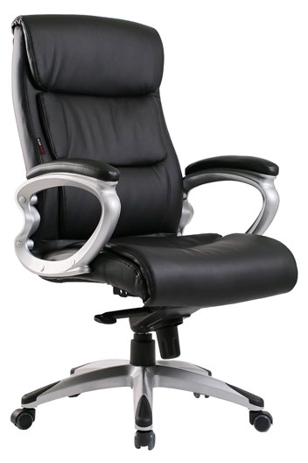

ООО “Офис-Снаб”

Комплект поставки.
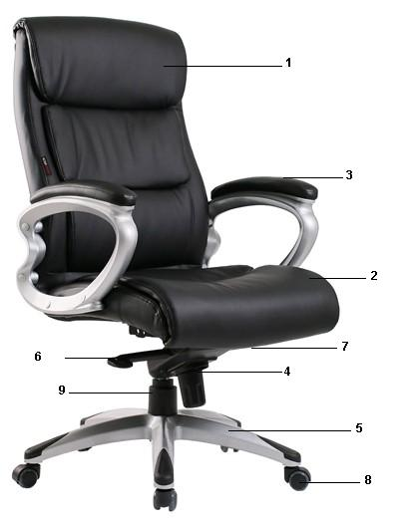

1 – Спинка
2 – Сиденье
3 – Подлокотники
4 – Механизм Мультиблок
5 – Крестовина
6 – Ручка подъема газ-лифта
7 – Лапка фиксации механизма
8 – Ролики
9 – Газ-лифт
А также фурнитура: болты, шайбы, шестигранный ключ, заглушки

Изготовитель ООО “Офис-Снаб”, Россия
Москва: 8 (495) 541 10 01
Санкт-Петербург: 8 (812) 385 03 93
zakaz@good-kresla.ru

Назначение.

Кресло Ronald (далее – кресло) предназначено для комфортной работы за компьютерным или письменным столом на работе или дома.

Устройство и принцип работы.

- Кресло обтянуто эко кожей Oregon 3-й категории.
- Используемые цветовые варианты: чёрный, бежевый или шоколадный, бордовый.
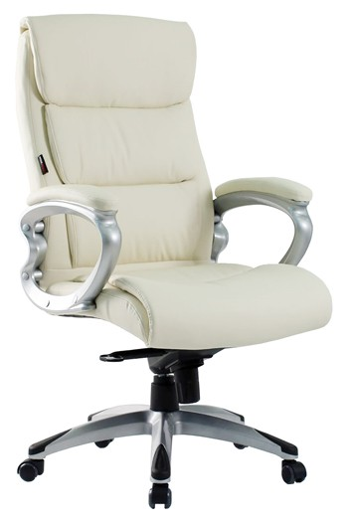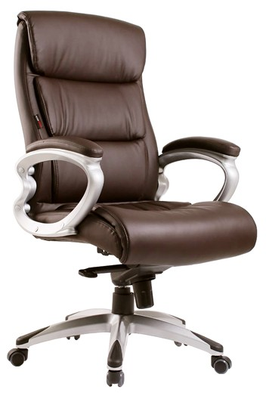

- Подлокотники сделаны из прочного стеклопластика и имеют накладки из эко кожи.
- Кресло обладает синхронным пятиступенчатым механизмом качания, который управляет наклоном кресла и позволяет зафиксировать спинку и сиденье в самом удобном для пользователя положении - мультиблок.
- Газлифт обеспечивает амортизацию и плавную регулировку кресла по высоте.
- Крестовина сделана из прочного стеклопластика и имеет пластиковые накладки, защищающие её от грязи и царапин.
- Ручка механизма подъёма отвечает за регулировку кресла по высоте.
- Ручка механизма качания регулирует наклон качания кресла и отвечает за фиксацию в определённом положении.
- Ролики прорезиненные.

Сборка.
Информация по сборке изделия указана в инструкции по сборке, прилагаемой к данному креслу.
ВНИМАНИЕ! Если изделие хранилось при температуре до +5 градусов, перед сборкой необходимо дать креслу нагреться около 2 часов в помещении при комнатной температуре.

Технические характеристики.

Артикул: 2283 Ronald (Black, Chocolate, Beige)
Страна производства: Китай

Общие.
Высота ………………….…. 115-125 см | Глубина сиденья …………... 54 см
Высота сиденья …………… 48-58 см | Высота спинки ……….……. 70 см
Ширина сиденья …………... 50 см | max допустимая нагрузка …. 150 кг

Крестовина. тест BIFMA
Цельнолитая пластиковая | Материал – полиамид стеклонаполненный
Пятилучевая
Оснащена специальными декоративными накладками для подставки ног
Диаметр …… 70 см | max статическая нагрузка …. 150 кг

Подлокотники. тест BIFMA
Цельнолитые пластиковые | Материал – полиамид стеклонаполненный
Оснащены мягкими элементами | Материал – эко кожа и пенополиуретан

Спинка.
Высота ……. 70 см | Основа – фанера (толщина 1,2 см)
Ширина …... 50 см | Обивка - Эко кожа
Толщина ….. 12 см | Наполнитель – пенополиуретан
Снабжена двойными смягчающими декоративными накладками и подголовником.

Сиденье.
Ширина …….. 50 см | Обивка - Эко кожа
Глубина …….. 54 см | Основа – фанера (толщина 1,2 см)
Толщина …..... 12 см | Наполнитель – пенополиуретан
Общие габариты сиденья с подлокотниками – 65 см

Механизмы.
Мультиблок | Фиксация в 4-х положениях
Газ-лифт | 3-й категории стабильности  (200000 циклов динамической нагрузки 150 кг)

Обивка.
Эко кожа Oregon 3-й категории
Состав: полиэстер 70%; полиуретан 25%; хлопок 5%.

Мягкий наполнитель.
Пенополиуретан | Плотность: 24кг/м.куб

Ролики.
Нейлон | Диаметр штока ……… 11 мм

Параметры упаковки:

Размер упаковки (Ш хВ хГ) ……. 30х85х65 см
Объём упаковки …………………. 0,19 м³
Вес брутто ………………………... 19 кг

